Optimización integral de la Planta de Molibdeno en Constancia sin el uso de modificadores de pH
(Procesamiento de Minerales)

Víctor Manchego¹, Galo Sotomayor² y Ana Carbajal³

¹ Gerente de Planta, Mina Constancia, Perú (victor.manchego@hudbayminerals.com)
² Superintendente de Metalurgia, Mina Constancia, Perú (galo.sotomayor@hudbayminerals.com)
³ Metalurgista de Laboratorio, Mina Constancia, Perú (ana.carbajal@hudbayminerals.com)
____________________________________________________________________________________

RESUMEN

La unidad minera Constancia es un yacimiento de Cu y Mo el cual inició sus operaciones en el año 2014 y a la fecha se ha consolidado como un referente dentro del sector minero por las oportunidades e innovaciones que ha implementado a lo largo de todos estos años reconociendo siempre el importante papel que juega el hecho de romper paradigmas mediante la búsqueda continua de oportunidades de tal manera que podamos mejorar la eficiencia de los procesos de flotación, optimizando recursos donde los precios de las materias primas y de seguridad son altos.

Constancia es una planta que procesa de 90,000 tpd y produce dos subproductos tales como el cobre y molibdeno. Actualmente en el proceso de flotación selectiva de la planta de molibdeno, la flotabilidad natural de la molibdenita depende de factores tales como el pH del medio y de las características de las partículas, pero tradicionalmente el CO₂ y ácido sulfúrico son y siguen siendo utilizados como reguladores del pH. En Constancia se viene trabajando sin el uso del CO₂ desde el año 2018 a la fecha ya que la flotabilidad de la molibdenita no se ha visto afectada operando a pH dentro de un rango mayor a 10.0 y esta forma de operar elimina los riesgos de generación del ácido sulfhídrico gaseoso. Durante este periodo se realizaron evaluaciones y los resultados demostraron que el hecho de trabajar sin CO₂ logra una eficiencia similar o superior en la recuperación selectiva de molibdeno sin afectar la calidad del concentrado final a un 95% de confianza estadística.

Con los resultados positivos obtenidos, Constancia decidió realizar una evaluación integral histórica de los efectos del uso de dióxido de carbono (CO₂) en la flotación selectiva de molibdeno y determinar los beneficios operacionales de trabajar sin este insumo mediante la aplicación de metodologías estadísticas como el análisis de varianza (ANOVA) para determinar si los cambios en el proceso afectan significativamente la recuperación del molibdeno, proporcionando una base técnica para la optimización industrial.
Con datos históricos desde el año 2018 a la fecha se realizaron las evaluaciones estadísticas que determinaron un 6.7% de incremento en la recuperación de molibdeno al 95% de nivel de confianza con un grado de concentrado comercial para el escenario sin uso del CO₂.

Esta implementación requirió además un control potenciométrico constante, que permitió ajustar inmediatamente el pH durante el proceso, así como la optimización del uso de reactivos como el NaHS, evitando pérdidas por oxidación e hidrólisis. El uso de nitrógeno como gas inerte ayudó a prevenir la oxidación de la pulpa, evitando la formación de espécies como tiosulfato o sulfito, que comprometen la eficacia depresora sobre los sulfuros de Cu de ahí la importancia de que en Constancia trabajamos actualmente con tres plantas de nitrógeno; los cuales son inyectados de manera forzada a las celdas acondicionadas para ello. Adicionalmente, se mantuvo controlada la hidrólisis del NaHS entre un pH de 9.0 y 11.0, asegurando la prevalencia del ion sulfhidrato (HS-) y evitando la formación del ácido sulfhídrico gaseoso, lo que mejoró la seguridad y estabilidad del sistema mediante el control permanente del pH y potencial redox. Por otro lado, el cambio del circuito permitió una operación más versátil con el objetivo de enfrentar los distintos desafíos que se presentan en la Planta.

1. Introducción

Descripción general de la mina Constancia

La mina Constancia produce concentrados de Cu y Mo a partir de una mezcla de sus depósitos a cielo abierto Constancia y Pampacancha. Resumido por (Marcial et al., 2022), el depósito de Constancia es un sistema pórfido de Cu-Mo-Ag y el depósito de Pampacancha es un sistema skarn relacionado con pórfidos de Cu-Mo-Au. Los minerales primarios asociados con estos dos depósitos son calcopirita, bornita, molibdenita y pirita. Las reservas totales de mineral se estiman en 532.5 millones de toneladas con aproximadamente el 90% de las reservas de mineral provenientes del depósito de Constancia.

El diagrama de flujo de la planta de procesamiento de Mo de Constancia es similar a muchas grandes minas de Cu-Mo de pórfido de América del Sur. Resaltando su diseño compacto que ayuda en el control de costos operativos (Figura 1).

La flotación Rougher consta de seis celdas WEMCO, cada uno de los cuales son de flotación mecánica de nitrógeno forzado de 28.3 m³. El circuito Rougher produce un concentrado de molibdeno-cobre de baja ley que posteriormente se envía a las 5 etapas de limpieza, mientras que los relaves de cada etapa de limpieza retornan a la etapa anterior y el relave de la celda Jameson que va después de la etapa Cleaner Scavenger se alimenta a un espesador de Cobre junto con el relave rougher.

El concentrado Rougher se envía primero a un tanque acondicionador el cual alimenta la pulpa a la primera etapa de limpieza. El circuito de limpieza consta de cinco etapas Cleaner y una etapa Cleaner-scavenger.

La primera etapa de limpieza consta de cinco celdas de flotación WEMCO de nitrógeno forzado de 14.2 m³. La segunda etapa consta de cuatro celdas de flotación WEMCO de nitrógeno forzado de 14.2 m³. La tercera etapa de limpieza está compuesta por cinco celdas de flotación WEMCO de nitrógeno forzado de 8.5 m³. La cuarta etapa de limpieza consta de cuatro celdas de flotación WEMCO de nitrógeno forzado de 4.3 m³ y la quinta etapa de limpieza está compuesta por una celda Jameson de 4 m³ equipada con un sistema basado en la instalación de un downcomer para la generación de burbujas aprovechando la auto-aspiración de aire, así como del agua de lavado. La etapa Cleaner-scavenger consta de cuatro celdas WEMCO de 14.2 m³ y los relaves de esta etapa alimentan a una celda Jameson de 9.5 m³ equipada de igual manera con un sistema basado en la instalación de tres downcomer aprovechando la auto-aspiración de aire y agua de lavado.

El diagrama de flujo del circuito de limpieza es una configuración estándar. El concentrado del banco de la primera Cleaner es enviado a una segunda Cleaner y sucesivamente hasta llegar a la quinta Cleaner, mientras que las colas de la quinta Cleaner retornan a la cuarta Cleaner, del cuarto al tercero, del tercero al segundo, del segundo al primero y del primero a la etapa Cleaner-scavenger y estas colas a su vez alimentan a una celda Jameson dando finalmente una cola que es enviada al espesador de concentrado de Cobre con las colas rougher y su concentrado producido es enviado a la primera Cleaner.

Flotación de molibdenita a pH alto sin recurrir al uso del CO₂ como regulador de pH

El proceso de flotación selectiva de molibdeno desde que se trabaja hace años no ha cambiado mucho desde su introducción. La flotabilidad natural de la molibdenita ha dependido siempre de factores tales como el pH del medio y de las características de las partículas. Lo que ha mejorado es la eficiencia de las operaciones y la búsqueda continua de introducir desafíos en el uso o no de algunos factores al momento de definir su aporte en el proceso considerando que el molibdeno es un subproducto obtenido a partir de la flotación del cobre.

La recuperación selectiva de molibdeno se desarrolló progresivamente y con el esfuerzo colectivo de la ingeniería metalúrgica, con el aporte significativo de varias empresas, investigadores y universidades a lo largo del tiempo. Se menciona que empresas desarrollaron este proceso de separación selectiva en la década de 1930. Esto implicaba deprimir los sulfuros de cobre mientras se permitía que la molibdenita flotara. A lo largo del siglo XX y hasta la actualidad; numerosas universidades y centros de investigación han contribuido al entendimiento y a la optimización de la flotación de la molibdenita estableciendo siempre que la clave de la flotación radica en el uso de depresores para los sulfuros de cobre, así como las condiciones de pH y potencial redox para optimizar la acción del depresor (NaHS), además del efecto del tamaño de partícula y su comportamiento en presencia de arcillas. Sin embargo, aunque se continúa investigando en detalle alternativas para mejorar la recuperación de molibdeno por flotación, los objetivos a nivel de planta siempre son la de mejorar la recuperación a pesar de las leyes bajas que tiene y siempre las plantas están en búsqueda de optimizar sus recursos al momento de buscar desafíos que aporten mayor eficiencia al proceso.

En los procesos de flotación selectiva de molibdeno tradicionalmente el CO₂ y ácido sulfúrico se han utilizado como reguladores de pH ofreciendo ventajas en la regulación y estabilización del pH para la depresión de sulfuros de cobre pero también han generado desafíos y limitaciones al momento de manipularlos debido al riesgo significativo para la seguridad operacional y la salud de los colaboradores además de los costos significativos por la adquisición, transporte y almacenamiento como en el caso del ácido sulfúrico, por otro lado el CO₂ podría impactar en la química de la superficie a través de las especies de carbonatos que se generan (Liu & Laskowski, 2000).

Es posible optimizar el proceso de flotación selectiva de molibdeno sin recurrir al uso del CO₂ ya que teóricamente el CO₂ disuelto en la pulpa genera un sistema de equilibrio ácido-base (H₂​CO₃ ⇌ H⁺ + HCO₃⁻ ​⇌ 2H⁺ + CO₃²⁻​). Las especies de bicarbonato (HCO₃⁻​) y carbonato (CO₃²⁻​) presentes en la solución pueden impactar la química de la superficie de varias maneras tales como:
- Adsorción competitiva: Se ha establecido que los iones carbonato/bicarbonato pueden adsorberse en la superficie de los minerales (tanto en los sulfuros de cobre que se quieren deprimir como, potencialmente, en la molibdenita misma) compitiendo con los sitios de adsorción de los colectores o depresores (Liu & Laskowski, 2000). Esto puede reducir la eficacia de estos reactivos, ya que menos moléculas de colector o depresor pueden unirse a la superficie deseada.
- Modificación del Potencial Zeta: Se ha establecido que la adsorción de iones carbonato/bicarbonato cambia la carga superficial de las partículas de minerales (potencial zeta) y esto puede alterar las interacciones electrostáticas entre partículas y burbujas, o entre diferentes tipos de partículas minerales, afectando la selectividad (Pekala & Laskowski, 2017).
- Formación de precipitados superficiales: En presencia de iones metálicos disueltos (como Ca²⁺ o Mg²⁺ que pueden provenir de la ganga como calcita y dolomita), los iones carbonato pueden llevar a la formación de precipitados de carbonato de calcio o magnesio en la superficie de los minerales (Chang & Goldsby, 2016). Estos precipitados pueden hacer que una superficie originalmente hidrofóbica se vuelva hidrofílica (reduciendo la flotabilidad) o que una superficie que se quería deprimir se vea afectada por este evento.

El CO₂ no solo es un regulador de pH, sino que también tiene un potencial de interacción más compleja a nivel de superficie es decir a través de los principios de la química de soluciones acuosas y la química de interfases en la flotación.

Es posible optimizar el proceso sin recurrir al CO₂ posiblemente mediante un control potenciométrico constante, que permita ajustes inmediatos al pH durante el proceso. También es fundamental optimizar el uso de reactivos como el NaHS, evitando pérdidas por oxidación e hidrólisis. El uso de nitrógeno como gas inerte ayuda a prevenir la oxidación de la pulpa, evitando la formación de espécies como tiosulfato o sulfito, que comprometen la eficacia depresora sobre los sulfuros de Cu de ahí la importancia de que en Constancia trabajamos actualmente con tres plantas de nitrógeno; los cuales son inyectados de manera forzada a las celdas acondicionadas para ello. Adicionalmente, la hidrólisis del NaHS debe mantenerse controlada entre pH de 9.0 y 11.0, asegurando la prevalencia del ion sulfhidrato (HS⁻) y evitando la formación del ácido sulfhídrico gaseoso, lo que mejora la seguridad y estabilidad del sistema mediante el control permanente del pH y potencial redox. Por otro lado, el cambio del circuito ha permitido una operación más versátil con el objetivo de enfrentar los distintos desafíos que se presentan en la Planta.

Otro aspecto importante de recalcar es que Constancia tiene campañas de arcillas en su mineral; considerando que las arcillas son aluminosilicatos de estructura laminar y de alta capacidad de intercambio iónico debido a su carga superficial negativa permitiendo una influencia en la química de la superficie de manera más controlada por sus propiedades intrínsecas (gran área superficial, sitios de adsorción, carga superficial, etc.)

Pruebas estadísticas a nivel planta

La variabilidad en el mineral y la operación en el procesamiento de minerales requieren que las mejoras en la operación se prueben estadísticamente para demostrar el beneficio con un alto nivel de confianza. Para las pruebas de plantas metalúrgicas, existen diferentes métodos que puede detectar un cambio con la mayor confianza tales como un análisis de varianza (ANOVA) para determinar si los cambios en el proceso afectan significativamente la recuperación del molibdeno.

Las pruebas estadísticas como ANOVA son herramientas indispensables especialmente cuando tenemos mucha variabilidad; estas pruebas son cruciales para asegurar que los cambios implementados realmente generen un beneficio significativo es decir pase de la intuición a la evidencia cuantificable. Por lo general, en el procesamiento de minerales, es importante determinar a un nivel de confianza del 90% al 95% el beneficio o aporte, ya que particularmente si el beneficio es alto en relación con el costo. Por lo tanto, un beneficio menor que represente un costo alto ya sea en temas de ahorros o altos riesgos en seguridad puede requerir de un nivel de confianza >95%, mientras que un beneficio alto a un menor costo operativo y con bajos riesgos en seguridad puede requerir solo un nivel de confianza del 90%.

2. Objetivos

Objetivo general:

- Optimizar integralmente el proceso de flotación de molibdeno en la Planta Concentradora Constancia eliminando el uso del CO₂ como modificador del pH manteniendo o mejorando la eficiencia de la recuperación y la calidad del concentrado garantizando la seguridad operacional.

La tendencia actual en la industria minera es el desarrollo y aplicación de depresores de cobre más selectivos y verdes, que buscan minimizar el uso de reactivos auxiliares como la cal y el CO₂. Es posible que existan plantas que estén investigando y pilotando soluciones, que reduzcan o eliminen el uso del CO_{2,} pero no es común encontrar información pública detallada de este tipo de temas; sin embargo, la tendencia general de la industria hacia la sostenibilidad y optimización sugiere que se están explorando alternativas.

Objetivos específicos:

- Evaluar el impacto de operar la planta de Molibdeno a un pH superior a 10 en la recuperación y calidad de concentrado sin el uso de CO₂.
- Determinar el beneficio en la recuperación de molibdeno de manera estadística a partir de un análisis estadístico (ANOVA) de los resultados operacionales obtenidos con y sin uso del CO₂.
- Evaluar la seguridad y estabilidad del sistema de flotación de molibdeno bajo las nuevas condiciones operacionales (Sin uso de CO₂ y con un control de pH/redox).

3. Compilación de Datos y Desarrollo del Trabajo

Constancia ha probado el uso de CO₂ en la planta de molibdeno desde el inicio de la operación en el año 2016 y I-Semestre del 2027. Entre 2018 y 2019, se retomaron las pruebas y entre septiembre 2021 a abril 2022 se retomaron las pruebas. Los resultados exitosos de estas campañas llevaron a Constancia a tomar la decisión estratégica de optimizar el proceso sin recurrir al CO₂ a partir de mayo del 2022 hasta la fecha.

La experiencia de Constancia con el uso y posterior eliminación del CO₂ en la planta de molibdeno es un excelente ejemplo de la importancia de la planificación y ejecución de pruebas a largo plazo.

Este enfoque de pruebas por campañas, seguido por una implementación a largo plazo de la optimización, denota un principio fundamental en la ingeniería de procesos. Para comprender verdaderamente la efectividad de un cambio en un proceso industrial, particularmente en entornos con alta variabilidad como el procesamiento de minerales, es crucial ir más allá de los experimentos puntuales. Como enfatizó W. Edwards Deming, la mejora sostenible requiere un conocimiento profundo del sistema y sus variaciones inherentes, lo que solo se logra a través de la observación y el análisis continuo a lo largo del tiempo. Esto permite distinguir las mejoras reales de las fluctuaciones aleatorias y asegurar la robustez de las optimizaciones.

La trayectoria de Constancia refleja precisamente esta necesidad. La repetida observación de resultados exitosos en diferentes periodos de prueba fue clave para tomar la decisión de operar sin CO₂ de forma permanente, demostrando que los beneficios no fueron efímeros sino sostenibles a lo largo del tiempo.

El análisis estadístico del periodo de pruebas se midió a partir de la recopilación de datos históricos operativos que se tenían almacenadas en los servidores mediante la utilización de las plataformas Pi datalink y Pi Integrator en intervalos de tiempo de cada 15 minutos, lo que permitió evaluar y analizar los principales criterios de filtración que se iba a considerar en función de las características de los datos, también se recopilaron datos metalúrgicos por turno.

Los datos se filtraron en función de la eliminación de datos por turno de cada una de las variables anormales utilizando la prueba de detección de outliers basada en el rango intercuartil. Además, se aplicaron criterios específicos para garantizar la calidad del conjunto de datos, que incluyeron la filtración de tonelajes inferiores a 1,500 toneladas por guardia, la exclusión de datos correspondientes a paradas de planta de molibdeno, la eliminación de periodos de transición entre escenarios operativos y la remoción de outliers estadísticos identificados. Estos pasos para filtrar los datos son ampliamente aceptables cuando se analizan pruebas industriales, con el objetivo de garantizar que todo el conjunto de datos capture la operación en régimen estable lo que ilustra la solidez de los resultados y, a su vez, brinda confianza en las conclusiones presentados.

4. Presentación y discusión de resultados

Discusión de resultados obtenidos del análisis usando ANOVA:

Para evaluar el impacto de la eliminación del CO₂ como modificador de pH en el proceso de flotación de molibdeno, se llevó a cabo un Análisis de Varianza de un Factor (ANOVA). Este análisis se basó en la recopilación y tratamiento riguroso de datos históricos operativos, almacenados en plataformas como Pi Datalink y Pi Integrator, con una resolución de 15 minutos, complementados con datos metalúrgicos por turno.
Es fundamental destacar el proceso de filtrado de datos aplicado para asegurar que el conjunto de datos capturara el "funcionamiento en régimen estable" del proceso y excluyera condiciones anómalas o no representativas. Los criterios de filtración incluyeron:
- Exclusión de tonelaje por eventos de parada de Cobre y de Molibdeno.
- Exclusión de periodos de transición entre escenarios.
- Identificación y remoción de outliers estadísticos utilizando una prueba basada en el rango intercuartil.

La aplicación de estos criterios de filtración garantizó la solidez de los resultados y proporcionó confianza en las conclusiones obtenidas. El análisis estadístico posterior se realizó sobre este conjunto de datos depurado para comparar las medias de la recuperación de molibdeno bajo las condiciones "Con CO₂" y "Sin CO₂", buscando determinar si la diferencia observada era estadísticamente significativa.
La hipótesis nula (H₀) planteó que no existía una diferencia significativa en la recuperación media de molibdeno entre los periodos con y sin el uso de CO₂. La hipótesis alternativa (H₁) sugirió que sí existía una diferencia significativa. El nivel de significancia (α) se estableció en 0.05.

Resultados del ANOVA:
La tabla ANOVA (Tabla N° 01) reveló que el factor "Condición Operativa" (uso o no de CO₂) tuvo un efecto altamente significativo en la recuperación de molibdeno:
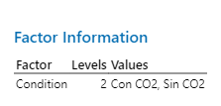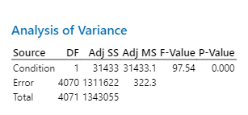
Figura 2: Tabla ANOVA para la recuperación de molibdeno por condición operativa

Dado que el valor P (0.000) es significativamente menor que el nivel de significancia establecido (α = 0.05), se rechaza la hipótesis nula. Esto indica que existe una diferencia estadísticamente significativa en la recuperación media de molibdeno entre los periodos en que se utilizó CO₂ y aquellos en los que no.

Estadísticas Descriptivas y Comparación de Medias:

Para identificar la naturaleza de esta diferencia significativa, se examinaron las medias de recuperación para cada condición operativa y se realizó una prueba de comparaciones múltiples de Tukey.

La prueba de Tukey (Figura 2) para las diferencias simultáneas de medias confirmó los siguientes resultados:
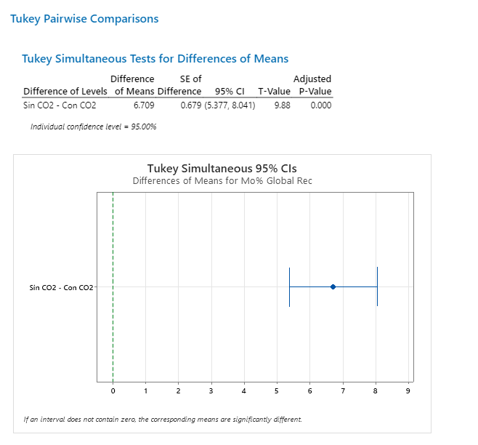
Figura 3: Prueba de Tukey para diferencias de medias de recuperación de Molibdeno.

Estos resultados demuestran que la recuperación media de molibdeno al operar sin CO₂ fue significativamente superior a la recuperación media obtenida al utilizar CO₂ en promedio de 6.7 puntos porcentuales en la recuperación al eliminar el CO₂. El intervalo de confianza del 95% para esta diferencia (5.3%, 8.0%) no contiene el cero, lo que refuerza la significancia estadística y la validez de esta mejora.

Visualización de leyes de cabeza e insolubles:

Para complementar el análisis estadístico y ofrecer una comprensión visual detallada de los datos, se generaron gráficos de cajas (boxplots) para las variables clave: ley de cabeza de molibdeno y contenido de insolubles, bajo las condiciones operativas "Con CO₂" y "Sin CO₂".

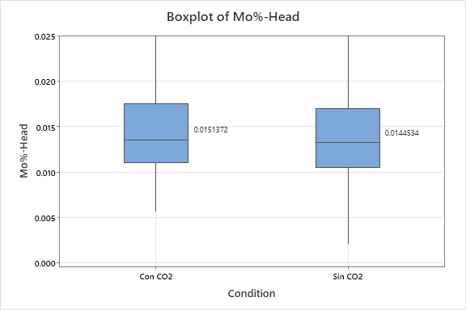
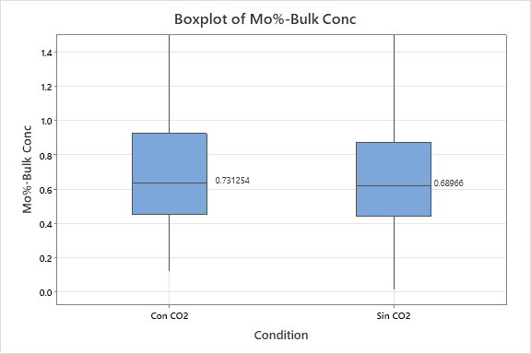
Figura 4: Distribución de la ley de cabeza de Molibdeno en la alimentación y en el concentrado Bulk

La figura 4 revela que las distribuciones de la ley de cabeza de molibdeno son altamente similares entre las condiciones "Con CO₂" y "Sin CO₂". Las medias son 0.015% para la condición "Con CO2" y 0.014% para la condición "Sin CO₂" así como para el escenario de las cabezas en el concentrado Bulk, mostrando solo una diferencia mínima. Las cajas (rangos intercuartiles) y los bigotes de ambas condiciones se superponen ampliamente. Este hallazgo es crucial, ya que demuestra que la calidad del mineral de alimentación fue comparable en ambos periodos, lo que valida que el incremento de ~6.7% en la recuperación de molibdeno observado en la condición "Sin CO₂" no fue un artefacto de una ley de cabeza superior, sino que es un resultado atribuible directamente a la optimización del proceso implementada.

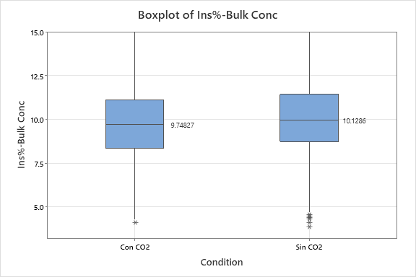
Figura 5: Distribución del contenido de insolubles en el concentrado Bulk (Alimentación a Planta de Molibdeno).

La Figura 5 muestra que el contenido de insolubles en el concentrado bulk tiende a ser ligeramente superior en el escenario "Sin CO₂" (media de 10.1%) en comparación con el escenario "Con CO₂" (media de 9.7%). Esta diferencia, aunque no sea estadísticamente significativa, indica una tendencia a una mayor presencia de ganga en la alimentación a la planta de molibdeno durante la operación sin CO₂. Sin embargo, a pesar de esta característica del material de alimentación, la recuperación global de molibdeno mejoró significativamente.

Impacto del pH y control potenciométrico

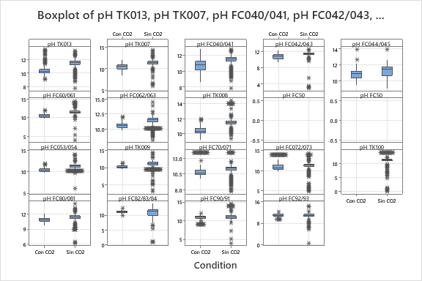

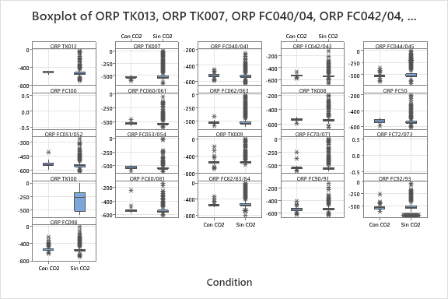

Figura 6: Distribución del potencial de óxido-reducción (ORP) y pH en puntos clave del circuito.
Estos cambios en el ORP son esperados al modificar el régimen de pH y la adición de reactivos, y sugieren que la eliminación del CO₂ ha alterado el entorno electroquímico de la pulpa. Las nuevas condiciones de ORP, junto con los ajustes de pH y reactivos, son probablemente responsables de la mejora observada en la recuperación de molibdeno, al optimizar la flotabilidad selectiva de la molibdenita.

Calidad del concentrado final

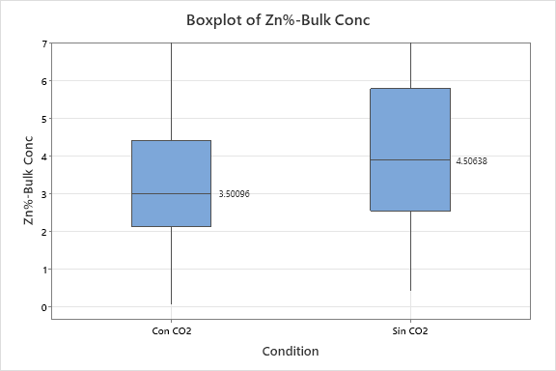

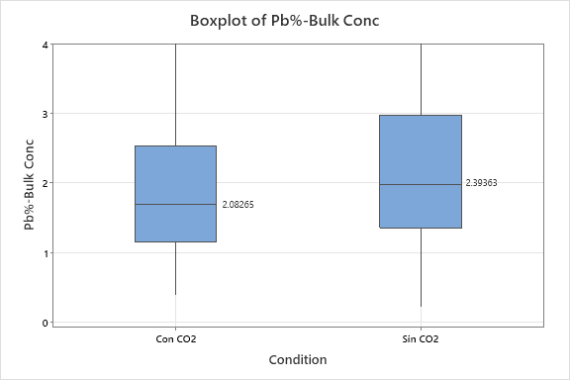

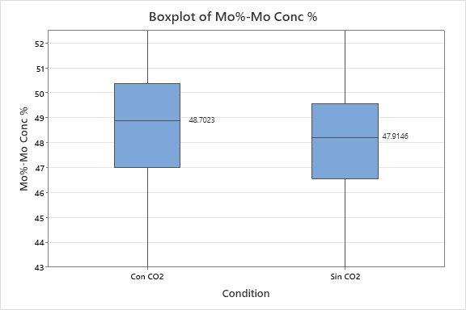
Figura 7: Grado de concentrado final de molibdeno, leyes de zinc, plomo e insolubles

La Figura 8 muestra que la ley de molibdeno en el concentrado final "Sin CO₂" (media de 47.9%) en comparación con el escenario "Con CO₂" (media de 48.7%) representa un grado comercial aceptable para Hudbay.

Beneficios operacionales y de seguridad
La optimización del proceso de flotación de molibdeno mediante la eliminación del CO₂ como modificador de pH, además de los beneficios metalúrgicos demostrados (como el incremento en la recuperación global de molibdeno), ha generado una serie de ventajas operacionales y de seguridad significativas para la Planta Concentradora Constancia.

- Beneficios operacionales: La eliminación del CO₂ contribuye a una operación más eficiente y simplificada:
- Reducción de costos operacionales directos:
  - Ahorro en la compra de CO₂
  - Reducción de costos de transporte y logística asociados al CO₂.
  - Menor consumo energético.
- Simplificación del control del proceso:
  - Se reduce la complejidad en el sistema de dosificación y control de pH al eliminar un reactivo.
  - Mayor flexibilidad operacional ante posibles interrupciones en el suministro o fallas de equipos específicos del CO₂.
- Beneficios en la seguridad: Menores riesgos de generar H₂S.

5. Conclusiones

El análisis de la optimización del proceso de flotación de molibdeno mediante la eliminación del CO₂ en la Planta Concentradora Constancia arroja las siguientes conclusiones principales:
- Optimización exitosa: El objetivo de optimizar integralmente el proceso, eliminando el CO₂ mientras se mantiene o mejora la recuperación y calidad del concentrado, y se garantiza la seguridad operacional, ha sido exitosamente alcanzado.
- Mejora significativa en recuperación: Se demostró un incremento estadísticamente significativo en la recuperación global de molibdeno, con un aumento promedio de 6.7 puntos porcentuales al operar sin CO₂.
- Balance en la calidad del concentrado:
  - La ley de molibdeno en el concentrado bulk y final se mantuvo en rangos comparables.
  - Las leyes de cabeza de molibdeno e insolubles fueron comparables entre ambas condiciones.
- Beneficios Operacionales y de Seguridad: La eliminación del CO₂ generó significativos ahorros en costos y, fundamentalmente, mejoró la seguridad operacional al suprimir riesgos asociados al manejo de gases dañinos (H₂S).

6. Anexos

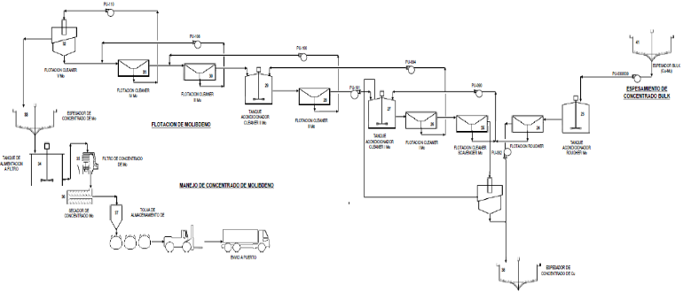
Figura 1: Flowsheet de circuito de flotación Constancia

7. Referencias bibliográficas

Box, G. E. P., Hunter, J. S., & Hunter, W. G. 2005. Statistics for Experimenters: Design, Innovation, and Discovery. Wiley.

Bulatovic, S. M. 2007. Handbook of Flotation Reagents: Chemistry, Theory and Practice. Volume 2: Flotation of Sulfide Minerals. Elsevier.

Chang, R., & Goldsby, K. A. 2016. Chemistry (12th ed.). McGraw-Hill Education.

Fuerstenau, M. C., Jameson, G. J., & Fuerstenau, D. W. 2007. Froth Flotation: A Century of Innovation. SME.

Liu, Q., & Laskowski, J. S. 2000. The effect of CO2 on the surface properties of apatite and its flotation behavior. Minerals Engineering, v. 13, p. 225-236.

Pekala, A., & Laskowski, J. S. 2017. Flotation of Pyrite in CO2 Saturated Solutions. Minerals, v. 7, p. 220.

Wheeler, D. J. 2000. Understanding Variation: The Key to Managing Chaos. SPC Press.

Víctor Manchego Montes

Reseña profesional:
Ingeniero Metalurgista de la Universidad Nacional de San Agustín de Arequipa.

Cuenta con más de 30 años de experiencia en diversas Plantas concentradoras y de beneficio en el Perú.

Trabajó en diversas empresas, destacando entre ellas Shougang, Hochschild, Buenaventura y Hudbay Perú. Actualmente se desempeña como Gerente de Procesos Planta en Hudbay Minerals, Unidad Constancia.

Galo Sotomayor Llerena

Reseña profesional:
Ingeniero Químico, con estudios de Maestría en Ciencias con mención en Ingeniería Metalúrgica en la Universidad Nacional de San Agustín de Arequipa.

Cuenta con 35 años de experiencia en diversas Plantas concentradoras y de beneficio en el Perú; entre las que destacan: Grupo Hochschild, CMH y Hudbay Perú. Actualmente se desempeña como Superintendente de Metalurgia en Hudbay Minerals, Unidad Constancia.

Ana Carbajal Fernández

Reseña profesional:
Ingeniero Químico de la Universidad Nacional de San Agustín de Arequipa y actualmente realizando estudios de Maestría en Data Science en la Universidad Nacional de Ingeniería.

Cuenta con 10 años de experiencia en compañías mineras entre las que destacan Grupo México, Glencore y Hudbay Perú. Actualmente se desempeña como Metalurgista de Laboratorio en Hudbay Minerals, Unidad Constancia.

